Usuario: CATAPROM\Aldebaran

Contraseña: aldeb.2024#

IP: 192.168.10.2

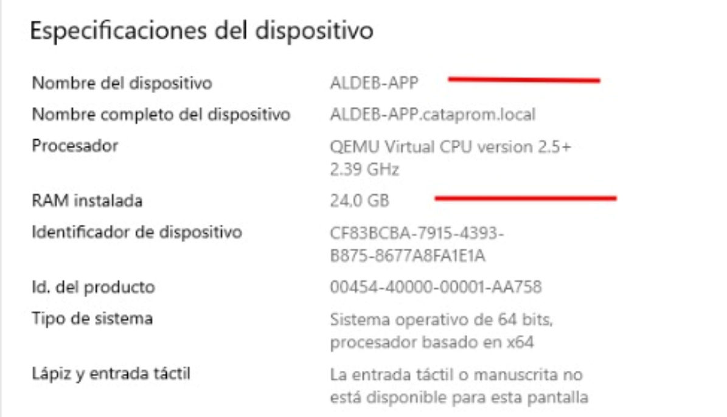

IP: 192.168.10.5

